Московский авиационный институт

(Национальный исследовательский университет)

**Институт «Информационных технологий и прикладной математики»**

**Курсовой проект**

по курсу

**«Базы данных»**

5 семестр

Тема: «Агентство недвижимости­»

Работу выполнили:

Куликов Алексей Владимирович

Сливин Михаил Владимирович

Иванов Никита Антонович

Группа: 8O – 308Б

Руководитель: Кузнецова Е.В.

Оценка:

Дата:

Москва, 2019

**Техническое задание**

1. Технические требования

Постановка задачи: Разработать прикладное программное обеспечение деятельности крупного агентства недвижимости ОАО “Realty”.

Агентство работает в городе Энск, являющимся муниципальным центром Энской области.

В городе имеется 2000 жилых зданий, в которых расположено 120000 квартир.

Главным источником дохода компании является комиссия от сделок по купли-продаже или аренде недвижимости. Агентство имеет большой штат сотрудников и располагает обширной клиентской базой, что позволяет проводить сделки на высоком профессиональном уровне.

Владелец недвижимости, желающий сдать ее в аренду или продать, подает заявку в агентство, в котором указывается информация об объекте недвижимости, сумма, а также процент отчислений, положенный агентству за в случае успешного проведения сделки. Один клиент может подать заявку на продажу/сдачу нескольких объектов недвижимости одновременно, если он ими владеет.

Покупатель также подает заявку в компанию со своими требованиями к жилью.

Потенциальному покупателю на основе его предпочтений агентство подбирает несколько вариантов недвижимости, доступной к покупке. Если обе стороны удовлетворены заключаемой сделкой, составляется договор купли-продажи, агентство получает плату за свои услуги, после этого обе заявки считаются закрытыми.

2. Требования по функциональности

Агентству требуется хранить информацию о недвижимости, клиентах, заявках, проведенных сделках.

Функциональные возможности:

1. Возможность обновления базы данных: добавление клиентов, объектов недвижимости, заявок и т.д.
2. Поиск информации в базе данных
3. Возможность создания отчетности
4. Формирование договора купли-продажи

3.Требования по интерфейсу

Важной частью вышеупомянутой системы, является возможность получения готовых отчетов.

Перечень доступных экранных форм для добавления информации и работы с этими документами:

1. Добавить спрос
2. Добавить предложение
3. Меню админа
4. Авторизация
5. Меню клиента
6. Подходящие предложения
7. Создание сделки
8. Печать договора
9. Меню риэлтора
10. Регистрация
11. Регистрация риэлтора

Перечень доступных для автоматической генерации документов:

1. Информация об объекте недвижимости
2. Договор купли-продажи
3. История сделок риэлтора

4.Требования по безопасности

1. Проверка правильности ввода исходных данных пользователем.

5. Календарный план

Выдача задания курсового проекта – 20.11.19

Планирование интерфейса и функциональности – 26.11.19

Написание технического задания – 26.11.19

Сдача технического задания – 27.11.19

Разработка схемы в ErWin – 02.12.19

Реализация базы данных в FoxPro – 03.12.19

Заполнение базы данных – 04.12.19

Реализация возможности добавления и авторизации пользователей – 06.12.19

Реализация пользовательского интерфейса – 07.12.19

Реализация функции автоматической генерации отчетов– 09.12.19

Сдача проекта – 11.12.19

**Инструменты**

СУБД – Microsoft Visual FoxPro 9.0.

CASE – Erwin Data Modeler

**База данных учебного плана**

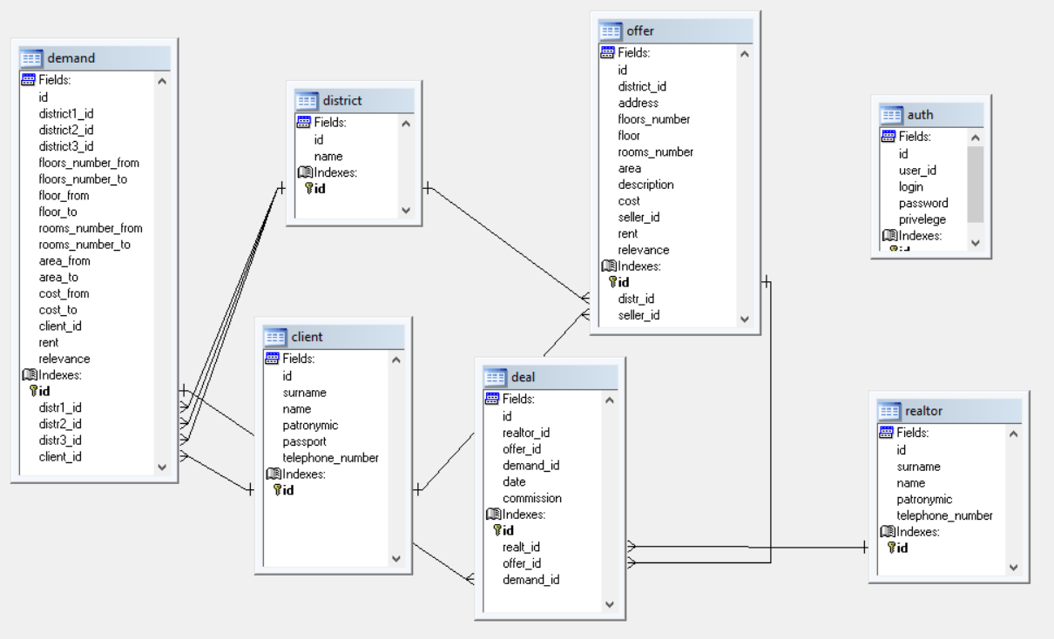

**Разработка схемы в ErWin**

Логическая схема:

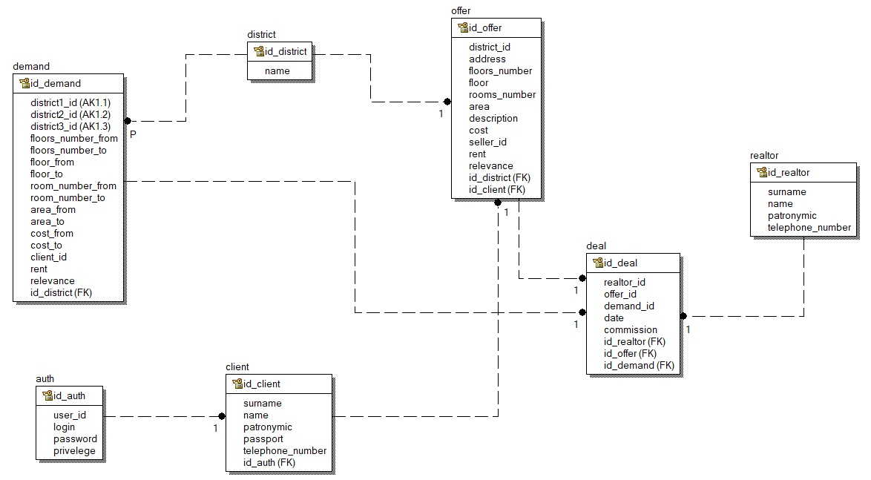

Физическая схема:

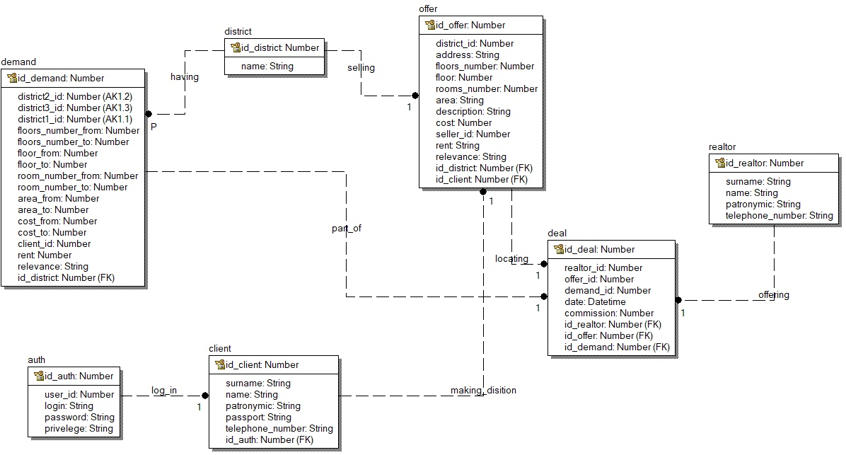

Код для генерации таблиц:

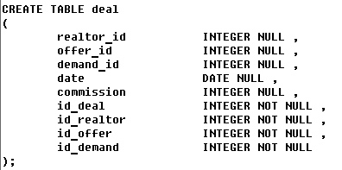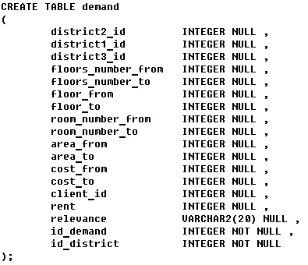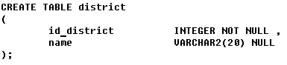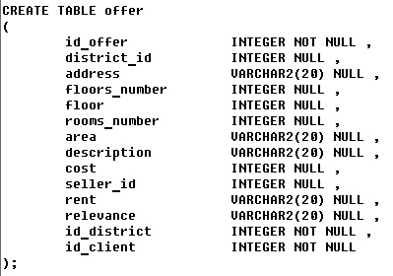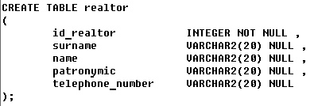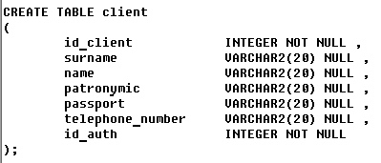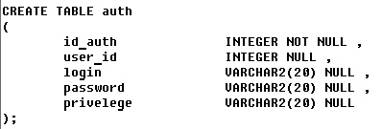

**Интерфейс**

**Регистрация**

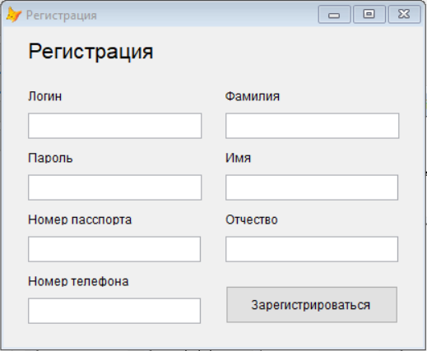

***Код формы:***

/* Activate */

THISFORM.Text2.PasswordChar='*'

/* Command1.Click (Зарегистрироваться) */

LOCAL lg, pw, sn, n, p, pn, tn

lg=ALLTRIM(THISFORM.Text1.Text)

pw=ALLTRIM(THISFORM.Text2.Text)

sn=ALLTRIM(THISFORM.Text3.Text)

n=ALLTRIM(THISFORM.Text4.Text)

p=ALLTRIM(THISFORM.Text5.Text)

pn=ALLTRIM(THISFORM.Text6.Text)

tn=ALLTRIM(THISFORM.Text7.Text)

IF LEN(lg)=0 OR LEN(pw)=0 OR LEN(sn)=0 OR LEN(n)=0 OR LEN(p)=0 OR LEN(pn)=0 OR LEN(tn)=0 THEN

=MESSAGEBOX('...Проверьте правильность ввода', 0, 'Извините, но...')

FOR EACH obj IN THISFORM.Controls

IF AT('Text',obj.Name)>0 THEN

IF LEN(ALLTRIM(obj.Text))=0 THEN

obj.BackColor=RGB(255,120,120)

ENDIF

ENDIF

ENDFOR

RETURN

ENDIF

THISFORM.Caption=lg

SET EXACT ON

SELECT auth.* FROM auth WHERE auth.login==lg INTO CURSOR tmp

IF RECCOUNT("tmp")>0 THEN

=MESSAGEBOX('Введенный логин уже занят!', 0, 'Ошибка регистрации')

THISFORM.Text1.BackColor=RGB(255,120,120)

RETURN

ENDIF

SELECT MAX(client.id)+1 AS m FROM client INTO CURSOR tmp

LOCAL clid

clid=tmp.m

IF ISNULL(clid) THEN

clid=1

ENDIF

INSERT INTO auth(user_id, login, password, privelege) VALUE(clid, lg, pw, 0)

INSERT INTO client(surname, name, patronymic, passport, telephone_number) VALUE(sn, n, p, pn, tn)

=MESSAGEBOX('Вы успешно зарегистрировались.', 0, 'Поздравляем!')

DO FORM authorize

THISFORM.Release

/* Text1-7.Click */

THIS.BackColor=RGB(255,255,255)

**Авторизация**

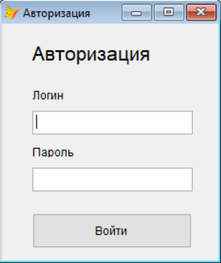

***Код формы:***

/* Activate */

THISFORM.Text2.PasswordChar='*'

/* Command1.Click (Войти) */

PUBLIC lg, pw

lg=ALLTRIM(THISFORM.Text1.Text)

pw=ALLTRIM(THISFORM.Text2.Text)

IF LEN(lg)=0 OR LEN(pw)=0 THEN

=MESSAGEBOX('Проверьте правильность ввода', 0, 'Ошибка авторизации')

FOR EACH obj IN THISFORM.Controls

IF AT('Text',obj.Name)>0 THEN

IF LEN(ALLTRIM(obj.Text))=0 THEN

obj.BackColor=RGB(255,120,120)

ENDIF

ENDIF

ENDFOR

RETURN

ENDIF

SELECT auth.* FROM auth WHERE auth.login==lg AND auth.password==pw INTO CURSOR tmp

IF RECCOUNT("tmp")>0 THEN

PUBLIC n,sn,clid

clid=tmp.user_id

DO CASE

CASE tmp.privelege=2

n='ADMIN'

sn='ADMIN'

CASE tmp.privelege=1

SELECT realtor.* FROM realtor WHERE realtor.id=clid INTO CURSOR tt

n=ALLTRIM(tt.name)

sn=ALLTRIM(tt.surname)

OTHERWISE

SELECT client.* FROM client WHERE client.id=clid INTO CURSOR tt

n=ALLTRIM(tt.name)

sn=ALLTRIM(tt.surname)

THISFORM.Caption=n+sn

ENDCASE

* вызов главного меню

DO CASE

CASE tmp.privelege=2

DO FORM admin_menu

CASE tmp.privelege=1

DO FORM realtor_menu

OTHERWISE

DO FORM client_menu

ENDCASE

*THISFORM.Release

ELSE

=MESSAGEBOX('Проверьте правильность ввода. Пользователь не найден.', 0, 'Ошибка авторизации')

RETURN

ENDIF

/* Text1-2.Click */

THIS.BackColor=RGB(255,255,255)

**Меню клиента**

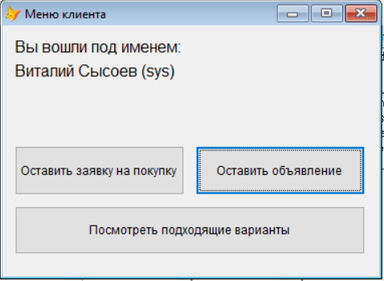

***Код формы:***

/* Activate */

THISFORM.Label1.Caption='Вы вошли под именем:'

THISFORM.Label2.Caption=n+' '+sn+' ('+lg+')'

/* Command1.Click (Оставить объявление) */

DO FORM add_offer

/* Command2.Click (Оставить заявку на покупку) */

DO FORM add_demand

/* Command3.Click (Посмотреть подходящие варианты) */

DO FORM client_selection

/* Добавить предложение */

/* Activate */

LOCAL distr_id, addr, fl_c, ar, descr, cst

SELECT name,id FROM district INTO CURSOR tmp

SCAN

THISFORM.Combo1.AddListItem(tmp.name, tmp.id)

ENDSCAN

THISFORM.Optiongroup1.Option1.Width=THISFORM.Optiongroup1.Width

THISFORM.Optiongroup1.Option2.Width=THISFORM.Optiongroup1.Width

THISFORM.Optiongroup1.Option1.Caption='Продажа'

THISFORM.Optiongroup1.Option2.Caption='Аренда'

THISFORM.Text2.InputMask='999'

THISFORM.Text6.InputMask='999'

THISFORM.Text5.InputMask='999999999'

THISFORM.Text3.InputMask='9999'

THISFORM.Text7.InputMask='99'

/* Combo1.InteractiveChange */

THISFORM.Caption=THISFORM.Combo1.DisplayValue

distr_id=THIS.ListIndex

THISFORM.Caption=STR(distr_id)

/* Combo1.Click */

THIS.BackColor=RGB(255,255,255)

/* Text1-2.Click */

THIS.BackColor=RGB(255,255,255)

/* Command1.Click (Добавить) */

LOCAL distid, fn, fl, ar, adr, cst, descr, rnt, rn

distid=THISFORM.Combo1.ListIndex

fn=ALLTRIM(THISFORM.Text2.Text)

fl=ALLTRIM(THISFORM.Text6.Text)

rn=ALLTRIM(THISFORM.Text7.Text)

ar=ALLTRIM(THISFORM.Text3.Text)

adr=ALLTRIM(THISFORM.Text1.Text)

cst=ALLTRIM(THISFORM.Text5.Text)

descr=ALLTRIM(THISFORM.Text4.Text)

IF THISFORM.Optiongroup1.Value=1 THEN

rnt=.T.

ELSE

rnt=.F.

ENDIF

IF THISFORM.Combo1.ListIndex =0 THEN

THISFORM.Combo1.BackColor=RGB(255,120,120)

ENDIF

FOR EACH obj IN THISFORM.Objects

IF AT('Text',obj.Name)>0 AND LEN(ALLTRIM(obj.Text))=0 THEN

obj.BackColor=RGB(255,120,120)

ENDIF

ENDFOR

IF distid=0 OR LEN(fn)=0 OR LEN(fl)=0 OR LEN(rn)=0 OR LEN(ar)=0 OR LEN(adr)=0 OR LEN(cst)=0 OR LEN(descr)=0 THEN

=MESSAGEBOX('Проверьте правильность ввода данных', 0, 'Ошибка!')

RETURN

ENDIF

INSERT INTO offer(address, area, cost, description, district_id, floor, floors_number, relevance, rent, rooms_number, seller_id);

VALUES (adr, VAL(ar), VAL(cst), descr, distid, VAL(fl), VAL(fn), .T., rnt, VAL(rn), clid)

=MESSAGEBOX('Ваша заявка добавлена.', 0, 'Поздравляем!')

* refresh control values

FOR EACH obj IN THISFORM.Controls

IF AT('Text',obj.Name)>0 THEN

obj.value=''

ENDIF

IF AT('Combo',obj.Name)>0 THEN

obj.value=0

ENDIF

IF AT('Option',obj.Name)>0 THEN

obj.value=1

ENDIF

ENDFOR

/* Command2.Click (Отмена) */

THISFORM.Release()

**Добавить предложение**

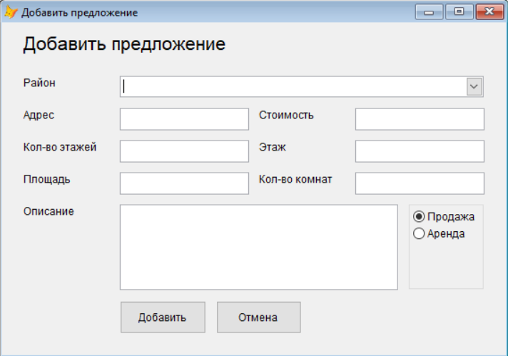

***Код формы:***

/* Activate */

LOCAL distr_id, addr, fl_c, ar, descr, cst

SELECT name,id FROM district INTO CURSOR tmp

SCAN

THISFORM.Combo1.AddListItem(tmp.name, tmp.id)

ENDSCAN

THISFORM.Optiongroup1.Option1.Width=THISFORM.Optiongroup1.Width

THISFORM.Optiongroup1.Option2.Width=THISFORM.Optiongroup1.Width

THISFORM.Optiongroup1.Option1.Caption='Продажа'

THISFORM.Optiongroup1.Option2.Caption='Аренда'

THISFORM.Text2.InputMask='999'

THISFORM.Text6.InputMask='999'

THISFORM.Text5.InputMask='999999999'

THISFORM.Text3.InputMask='9999'

THISFORM.Text7.InputMask='99'

/* Combo1.InteractiveChange */

THISFORM.Caption=THISFORM.Combo1.DisplayValue

distr_id=THIS.ListIndex

THISFORM.Caption=STR(distr_id)

/* Combo1.Click */

THIS.BackColor=RGB(255,255,255)

/* Text1-2.Click */

THIS.BackColor=RGB(255,255,255)

/* Command1.Click (Добавить) */

LOCAL distid, fn, fl, ar, adr, cst, descr, rnt, rn

distid=THISFORM.Combo1.ListIndex

fn=ALLTRIM(THISFORM.Text2.Text)

fl=ALLTRIM(THISFORM.Text6.Text)

rn=ALLTRIM(THISFORM.Text7.Text)

ar=ALLTRIM(THISFORM.Text3.Text)

adr=ALLTRIM(THISFORM.Text1.Text)

cst=ALLTRIM(THISFORM.Text5.Text)

descr=ALLTRIM(THISFORM.Text4.Text)

IF THISFORM.Optiongroup1.Value=1 THEN

rnt=.T.

ELSE

rnt=.F.

ENDIF

IF THISFORM.Combo1.ListIndex =0 THEN

THISFORM.Combo1.BackColor=RGB(255,120,120)

ENDIF

FOR EACH obj IN THISFORM.Objects

IF AT('Text',obj.Name)>0 AND LEN(ALLTRIM(obj.Text))=0 THEN

obj.BackColor=RGB(255,120,120)

ENDIF

ENDFOR

IF distid=0 OR LEN(fn)=0 OR LEN(fl)=0 OR LEN(rn)=0 OR LEN(ar)=0 OR LEN(adr)=0 OR LEN(cst)=0 OR LEN(descr)=0 THEN

=MESSAGEBOX('Проверьте правильность ввода данных', 0, 'Ошибка!')

RETURN

ENDIF

INSERT INTO offer(address, area, cost, description, district_id, floor, floors_number, relevance, rent, rooms_number, seller_id);

VALUES (adr, VAL(ar), VAL(cst), descr, distid, VAL(fl), VAL(fn), .T., rnt, VAL(rn), clid)

=MESSAGEBOX('Ваша заявка добавлена.', 0, 'Поздравляем!')

* refresh control values

FOR EACH obj IN THISFORM.Controls

IF AT('Text',obj.Name)>0 THEN

obj.value=''

ENDIF

IF AT('Combo',obj.Name)>0 THEN

obj.value=0

ENDIF

IF AT('Option',obj.Name)>0 THEN

obj.value=1

ENDIF

ENDFOR

/* Command2.Click (Отмена) */

THISFORM.Release()

**Добавить спрос**

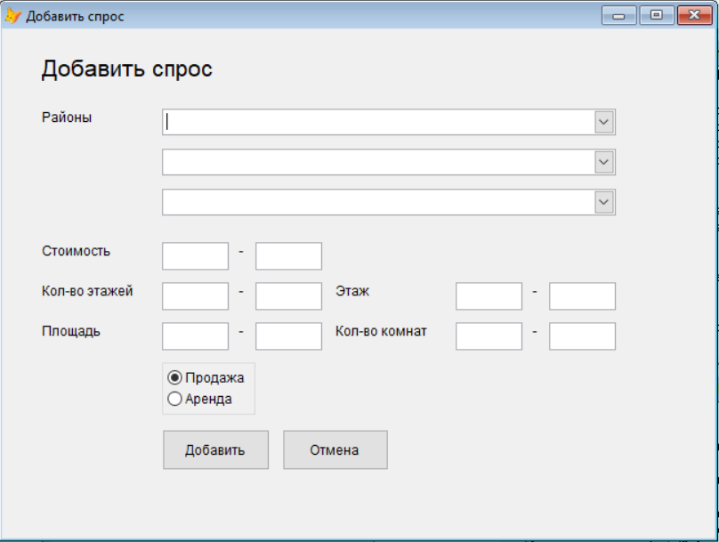

***Код формы:***

/* Activate */

SELECT name,id FROM district INTO CURSOR tmp

SCAN

THISFORM.Combo1.AddListItem(tmp.name, tmp.id)

ENDSCAN

SCAN

THISFORM.Combo2.AddListItem(tmp.name, tmp.id)

ENDSCAN

SCAN

THISFORM.Combo3.AddListItem(tmp.name, tmp.id)

ENDSCAN

THISFORM.Optiongroup1.Option1.Width=THISFORM.Optiongroup1.Width

THISFORM.Optiongroup1.Option2.Width=THISFORM.Optiongroup1.Width

THISFORM.Optiongroup1.Option1.Caption='Продажа'

THISFORM.Optiongroup1.Option2.Caption='Аренда'

/* Command1.Click (Добавить) */

LOCAL distid1, distid2, distid3, fn_f, fn_t, fl_f, fl_t, ar_f, ar_t, cst_f, cst_t, rnt, rn_f, rn_t

distid1=THISFORM.Combo1.ListIndex

distid2=THISFORM.Combo2.ListIndex

distid3=THISFORM.Combo3.ListIndex

fn_f=VAL(ALLTRIM(THISFORM.Text2.Text))

fn_t=VAL(ALLTRIM(THISFORM.Text8.Text))

fl_f=VAL(ALLTRIM(THISFORM.Text6.Text))

fl_t=VAL(ALLTRIM(THISFORM.Text4.Text))

rn_f=VAL(ALLTRIM(THISFORM.Text7.Text))

rn_t=VAL(ALLTRIM(THISFORM.Text10.Text))

ar_f=VAL(ALLTRIM(THISFORM.Text3.Text))

ar_t=VAL(ALLTRIM(THISFORM.Text9.Text))

cst_f=VAL(ALLTRIM(THISFORM.Text5.Text))

cst_t=VAL(ALLTRIM(THISFORM.Text11.Text))

IF THISFORM.Optiongroup1.Value=1 THEN

rnt=.T.

ELSE

rnt=.F.

ENDIF

INSERT INTO demand(area_from,area_to, cost_from, cost_to,district1_id, district2_id,district3_id, floor_from, floor_to,floors_number_from, floors_number_to, relevance,rent, rooms_number_from, rooms_number_to, client_id);

VALUES (ar_f, ar_t, cst_f, cst_t, distid1, distid2, distid3, fl_f, fl_t, fn_f, fn_t, .T., rnt, rn_f, rn_t, clid)

**Подходящие предложения**

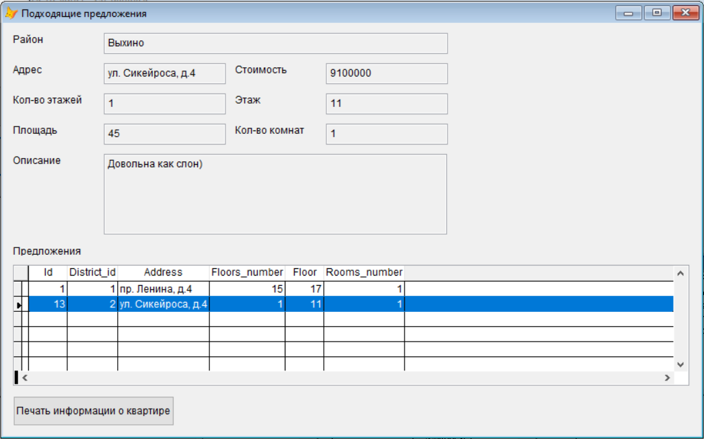

***Код формы:***

/* Activate */

PUBLIC dd, src, off_id

off_id=1

SELECT demand.* FROM demand WHERE demand.client_id=clid AND demand.relevance=.T. INTO CURSOR dd

SELECT DISTINCT offer.* FROM offer, dd;

WHERE offer.district_id IN (dd.district1_id, dd.district2_id, dd.district3_id);

AND offer.area BETWEEN dd.area_from AND dd.area_to ;

AND offer.cost BETWEEN dd.cost_from AND dd.cost_to ;

AND offer.floor BETWEEN dd.floor_from AND dd.floor_to ;

AND offer.floors_number BETWEEN dd.floors_number_from AND dd.floors_number_to ;

AND offer.rooms_number BETWEEN dd.rooms_number_from AND dd.rooms_number_to ;

AND offer.relevance=.T.;

AND offer.rent=dd.rent;

AND NOT offer.seller_id=clid;

INTO CURSOR src

SELECT id AS Номер_объявления, (SELECT name FROM district WHERE id=src.district_id) AS Район,;

address AS Адрес, area AS Площадь, cost AS Стоимость, ;

description AS Oписание, floors_number AS Этажность, floor AS Этаж, ;

rooms_number AS Кол_во_комнат FROM src INTO CURSOR src_renamed

THISFORM.Grid1.RecordSource='src'

THISFORM.Grid1.AutoFit()

FOR EACH col IN THISFORM.Grid1.Columns

col.AutoFit()

ENDFOR

RAISEEVENT(THISFORM.Grid1, 'Click')

/* Grid1.Click */

LOCAL active_row

active_row=THIS.ActiveRow

IF active_row=0 THEN

active_row=1

ENDIF

SELECT src

SCAN RECORD active_row

off_id=src.id

THISFORM.Text1.Value=ALLTRIM(src.address)

THISFORM.Text2.Value=ALLTRIM(STR(src.floors_number))

THISFORM.Text3.Value=ALLTRIM(STR(src.area))

THISFORM.Text4.Value=ALLTRIM(src.description)

THISFORM.Text5.Value=ALLTRIM(STR(src.cost))

THISFORM.Text6.Value=ALLTRIM(STR(src.floor))

THISFORM.Text7.Value=ALLTRIM(STR(src.rooms_number))

SELECT district.name FROM district WHERE district.id=src.district_id INTO CURSOR dname

THISFORM.Text8.Value=ALLTRIM(dname.name)

EXIT

ENDSCAN

/* Command1.Click (Печать информации о квартире) */

SELECT * FROM offer WHERE offer.id = off_id INTO CURSOR t1 NOFILTER

SELECT * from client JOIN t1 ON client.id = t1.seller_id INTO CURSOR crs_flat NOFILTER

IF off_id>0 THEN

SET PRINTER TO PDFCreator

REPORT FORM report_flat TO PRINTER PROMPT NODIALOG PREVIEW

ENDIF

**Меню риэлтора**

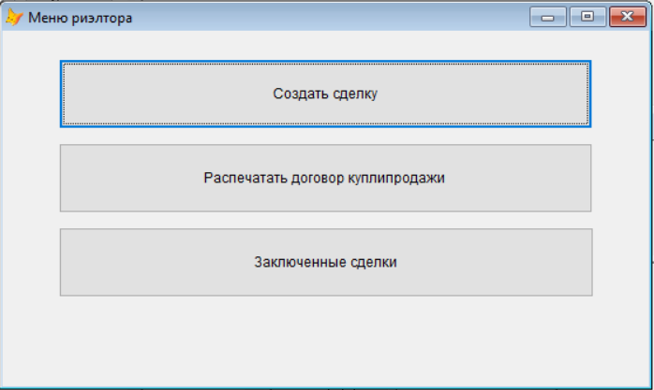

***Код формы:***

/* Command1.Click (Создать сделку) */

DO FORM deal

/* Command2.Click (Распечатать договор куплипродажи) */

DO FORM deal_report

/* Command3.Click (Заключенные сделки) */

SELECT COUNT(*) AS cnt FROM deal WHERE deal.realtor_id=clid INTO CURSOR deals_cnt

SELECT MIN(deal.date) AS mn FROM deal WHERE deal.realtor_id=clid INTO CURSOR first_deal

SELECT MAX(deal.date) AS mx FROM deal WHERE deal.realtor_id=clid INTO CURSOR prev_deal

SELECT SUM(offer.cost) AS sm FROM deal, offer ;

WHERE deal.realtor_id=clid ;

AND deal.offer_id=offer.id;

INTO CURSOR deal_sum

SELECT id, "("+ALLTRIM(surname)+" "+ALLTRIM(name)+" "+ALLTRIM(patronymic)+")" AS fio FROM realtor WHERE id=clid INTO CURSOR rlt

SELECT deal.id, ALLTRIM(seller.surname)+" "+SUBSTR(ALLTRIM(seller.name),1,1)+"."+SUBSTR(ALLTRIM(seller.patronymic),1,1)+"." AS sel_sn, ;

ALLTRIM(customer.surname)+" "+SUBSTR(ALLTRIM(customer.name),1,1)+"."+SUBSTR(ALLTRIM(customer.patronymic),1,1)+"." AS cus_sn, offer.cost, deal.date ;

FROM deal, offer, demand, client AS seller, client AS customer ;

WHERE deal.realtor_id=clid ;

AND deal.offer_id=offer.id ;

AND offer.seller_id=seller.id ;

AND deal.demand_id=demand.id ;

AND demand.client_id=customer.id;

INTO CURSOR crs NOFILTER

IF clid>0 THEN

SET PRINTER TO PDFCreator

REPORT FORM report_realt TO PRINTER PROMPT NODIALOG PREVIEW

ENDIF

**Создание сделки**

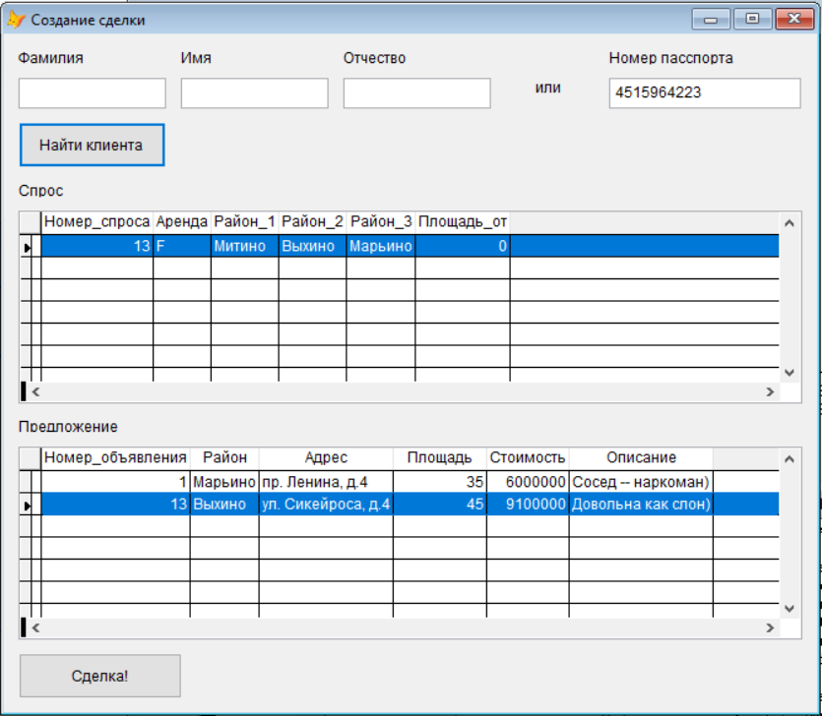

***Код формы:***

/* Activate */

PUBLIC id1, id2

id1=0

id2=0

THISFORM.Grid1.Enabled= .F.

THISFORM.Grid2.Enabled= .F.

/* Command2.Click (Найти клиента) */

LOCAL sn_to_find, n_to_find, p_to_find, pn_to_find

sn_to_find=ALLTRIM(THISFORM.Text3.Text)

n_to_find=ALLTRIM(THISFORM.Text4.Text)

p_to_find=ALLTRIM(THISFORM.Text5.Text)

pn_to_find=ALLTRIM(THISFORM.Text6.Text)

IF LEN(pn_to_find)>0 THEN

SELECT * FROM client;

WHERE ALLTRIM(client.passport)=pn_to_find;

INTO CURSOR tmp

ELSE

IF LEN(sn_to_find)>0 AND LEN(n_to_find)>0 AND LEN(p_to_find)>0 THEN

SELECT * FROM client;

WHERE ALLTRIM(client.surname)=sn_to_find;

AND ALLTRIM(client.name)=n_to_find;

AND ALLTRIM(client.patronymic)=p_to_find;

INTO CURSOR tmp

ELSE

=MESSAGEBOX('Проверьте правильность ввода! Укажите ФИО или № пасспорта',0,'Ошибка')

RETURN

ENDIF

ENDIF

LOCAL id_to_find

id_to_find=tmp.id

SELECT demand.* FROM demand WHERE demand.client_id=id_to_find AND demand.relevance=.T. INTO CURSOR dd

SELECT DISTINCT offer.* FROM offer, dd;

WHERE offer.district_id IN (dd.district1_id, dd.district2_id, dd.district3_id);

AND offer.area BETWEEN dd.area_from AND dd.area_to ;

AND offer.cost BETWEEN dd.cost_from AND dd.cost_to ;

AND offer.floor BETWEEN dd.floor_from AND dd.floor_to ;

AND offer.floors_number BETWEEN dd.floors_number_from AND dd.floors_number_to ;

AND offer.rooms_number BETWEEN dd.rooms_number_from AND dd.rooms_number_to ;

AND offer.relevance=.T.;

AND offer.rent=dd.rent;

AND NOT offer.seller_id=id_to_find;

INTO CURSOR src

SELECT id AS Номер_объявления, (SELECT name FROM district WHERE id=src.district_id) AS Район, ;

address AS Адрес, area AS Площадь, cost AS Стоимость, ;

description AS Oписание, floors_number AS Этажность, floor AS Этаж, ;

rooms_number AS Кол_во_комнат FROM src INTO CURSOR src_renamed

SELECT dd.id AS Номер_спроса, dd.rent AS Аренда, ;

(SELECT name FROM district WHERE id=dd.district1_id) AS Район_1, ;

(SELECT name FROM district WHERE id=dd.district2_id) AS Район_2, ;

(SELECT name FROM district WHERE id=dd.district3_id) AS Район_3, ;

dd.area_from AS Площадь_от, dd.area_to AS Площадь_до, ;

dd.cost_from AS Стоимость_от, dd.cost_to AS Стоимость_до, ;

dd.floors_number_from AS Этажность_от, dd.floors_number_to AS Этажность_до, ;

dd.floor_from AS Этаж_от, dd.floor_to AS Этаж_до, ;

dd.rooms_number_from AS Кол_во_комнат_от, ;

dd.rooms_number_to AS Кол_во_комнат_до;

FROM dd;

INTO CURSOR dd_renamed

THISFORM.Grid1.Enabled= .T.

THISFORM.Grid2.Enabled= .T.

THISFORM.Grid1.RecordSource='dd_renamed'

THISFORM.Grid1.AutoFit()

FOR EACH col IN THISFORM.Grid1.Columns

col.AutoFit()

ENDFOR

THISFORM.Grid2.RecordSource='src_renamed'

THISFORM.Grid2.AutoFit()

FOR EACH col IN THISFORM.Grid1.Columns

col.AutoFit()

ENDFOR

RAISEEVENT(THISFORM.Grid1, 'Click')

RAISEEVENT(THISFORM.Grid2, 'Click')

/* Command1.Click (Сделка!) */

IF id1>0 AND id2>0 THEN

INSERT INTO deal(commission, demand_id, date, offer_id, realtor_id) VALUE(1, id1, DATE(), id2, clid)

UPDATE demand SET relevance=.F. WHERE demand.id=id1

UPDATE offer SET relevance=.F. WHERE offer.id=id2

=MESSAGEBOX('Сделка добавлена!', 0, 'Поздравляем!')

ELSE

=MESSAGEBOX('Выберите предложение и спрос!', 0, 'Ошибка!')

ENDIF

/* Grid1.Click */

LOCAL active_row

active_row=THIS.ActiveRow

IF active_row=0 THEN

active_row=1

ENDIF

SELECT dd

SCAN RECORD active_row

id1=dd.id

EXIT

ENDSCAN

/* Grid2.Click */

LOCAL active_row

active_row=THIS.ActiveRow

IF active_row=0 THEN

active_row=1

ENDIF

SELECT src

SCAN RECORD active_row

id2=src.id

EXIT

ENDSCAN

/* Text3-6.Click */

THIS.BackColor=RGB(255,255,255)

**Печать договора**

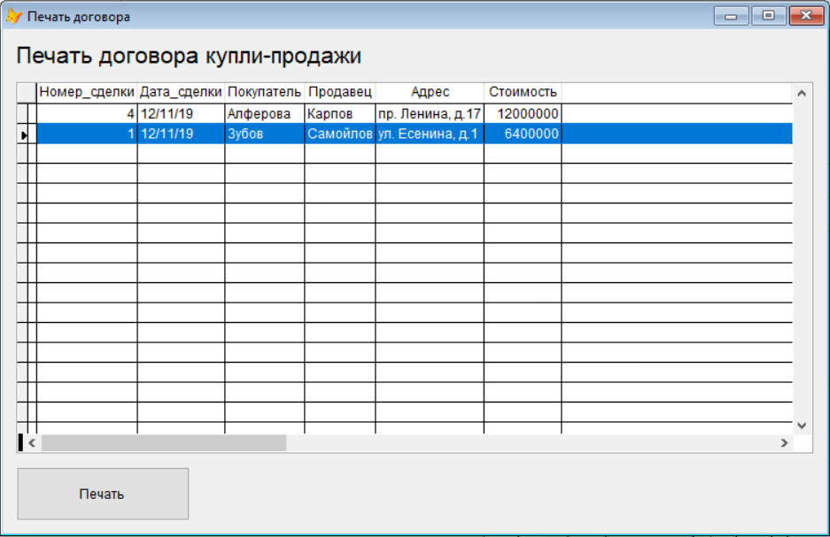

***Код формы:***

/* Activate */

PUBLIC dl_id

dl_id=0

SELECT deal.id AS Номер_сделки, deal.date AS Дата_сделки, customer.surname AS Покупатель, ;

seller.surname AS Продавец, offer.address AS Адрес, offer.cost AS Стоимость FROM deal, offer, demand, client AS customer, client AS seller;

WHERE realtor_id=clid ;

AND deal.offer_id=offer.id ;

AND deal.demand_id=demand.id ;

AND offer.seller_id=seller.id ;

AND demand.client_id=customer.id;

INTO CURSOR deal_src

THISFORM.Grid1.RecordSource='deal_src'

THISFORM.Grid1.AutoFit()

FOR EACH col IN THISFORM.Grid1.Columns

col.AutoFit()

ENDFOR

RAISEEVENT(THISFORM.Grid1, 'Click')

/* Grid1.Click */

LOCAL active_row

active_row=THISFORM.Grid1.ActiveRow

IF active_row=0 THEN

active_row=1

ENDIF

SELECT deal_src

SCAN RECORD active_row

dl_id=deal_src.Номер_сделки

ENDSCAN

/* Command1 (Печать)*/

select * from deal where deal.id = dl_id into cursor t1 NOFILTER

select t1.id as deal_id, d.client_id, o.seller_id, t1.date, o.address, o.floors_number, o.floor, o.rooms_number, o.area, o.cost from t1, offer as o, demand as d where t1.offer_id = o.id and t1.demand_id = d.id into cursor t2 NOFILTER

select * from client as c1, client as c2, t2 where c1.id = t2.client_id and c2.id = t2.seller_id into cursor crs_deal NOFILTER

IF dl_id>0 THEN

SET PRINTER TO PDFCreator

REPORT FORM deal_report TO PRINTER PROMPT NODIALOG PREVIEW

ENDIF

**Меню админа**

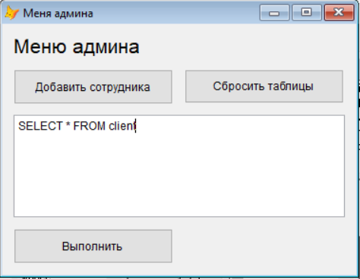

***Код формы:***

/* Command1 (Сбросить таблицы)*/

ZAP IN auth

ALTER TABLE auth ALTER COLUMN id I AUTOINC NEXTVALUE 1

ZAP IN client

ALTER TABLE client ALTER COLUMN id I AUTOINC NEXTVALUE 1

ZAP IN realtor

ALTER TABLE realtor ALTER COLUMN id I AUTOINC NEXTVALUE 1

ZAP IN offer

ALTER TABLE offer ALTER COLUMN id I AUTOINC NEXTVALUE 1

ZAP IN demand

ALTER TABLE demand ALTER COLUMN id I AUTOINC NEXTVALUE 1

ZAP IN deal

ALTER TABLE deal ALTER COLUMN id I AUTOINC NEXTVALUE 1

ZAP IN district

ALTER TABLE district ALTER COLUMN id I AUTOINC NEXTVALUE 1

/* Command2 (Добавить сотрудника)*/

DO FORM register_realtor

/* Command3 (Выполнить)*/

LOCAL cmd

cmd=ALLTRIM(THISFORM.Text1.Text)

&cmd

**Регистрация риэлтора**

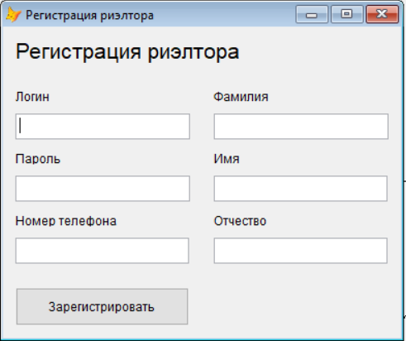

***Код формы:***

/* Command1 (Зарегистрировать)*/

LOCAL lg, pw, sn, n, p, tn

lg=ALLTRIM(THISFORM.Text1.Text)

pw=ALLTRIM(THISFORM.Text2.Text)

sn=ALLTRIM(THISFORM.Text3.Text)

n=ALLTRIM(THISFORM.Text4.Text)

p=ALLTRIM(THISFORM.Text5.Text)

tn=ALLTRIM(THISFORM.Text7.Text)

IF LEN(lg)=0 OR LEN(pw)=0 OR LEN(sn)=0 OR LEN(n)=0 OR LEN(p)=0 OR LEN(tn)=0 THEN

=MESSAGEBOX('Проверьте правильность ввода', 0, 'Ошибка регистрации')

FOR EACH obj IN THISFORM.Controls

IF AT('Text',obj.Name)>0 THEN

IF LEN(ALLTRIM(obj.Text))=0 THEN

obj.BackColor=RGB(255,120,120)

ENDIF

ENDIF

ENDFOR

RETURN

ENDIF

SELECT auth.* FROM auth WHERE auth.login==lg INTO CURSOR tmp

IF RECCOUNT("tmp")>0 THEN

=MESSAGEBOX('Введенный логин уже занят!', 0, 'Ошибка регистрации')

THISFORM.Text1.BackColor=RGB(255,120,120)

RETURN

ENDIF

SELECT MAX(realtor.id)+1 AS m FROM realtor INTO CURSOR tmp

LOCAL clid

clid=tmp.m

IF ISNULL(clid) THEN

clid=1

ENDIF

INSERT INTO auth(user_id, login, password, privelege) VALUE(clid, lg, pw, 1)

INSERT INTO realtor(surname, name, patronymic, telephone_number) VALUE(sn, n, p, tn)

=MESSAGEBOX('Сотрудник успешно зарегистрирован.', 0, 'Поздравляем!')

THISFORM.Release

/* Text1-7.Click */

THIS.BackColor=RGB(255,255,255)

**Создание отчетов**

**Печать договора купли-продажи**

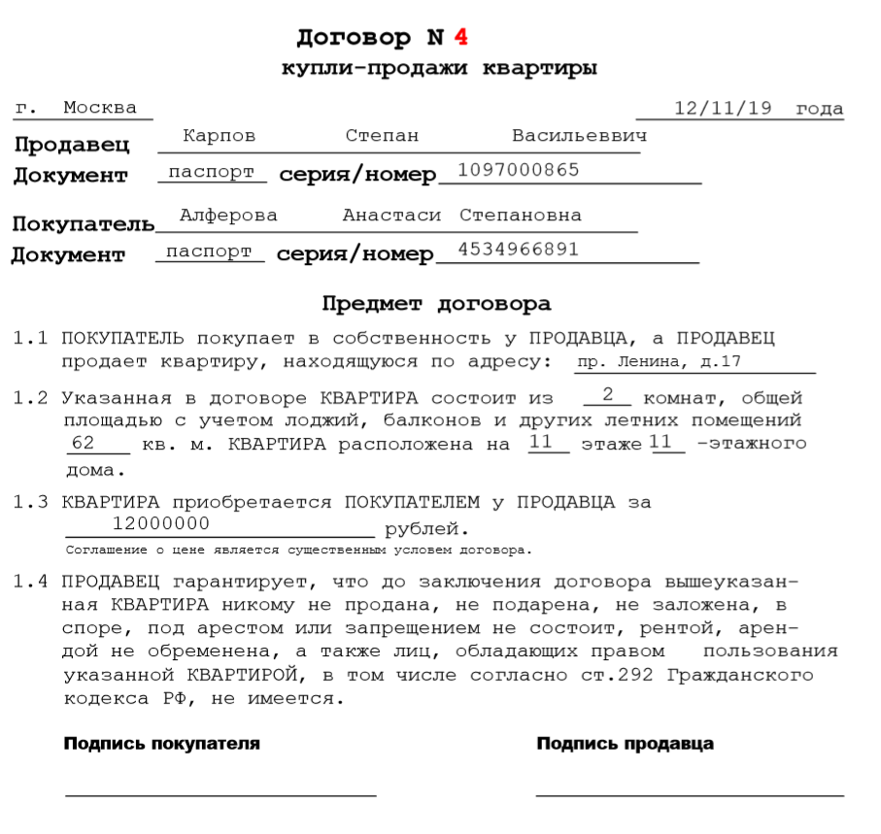

**Справка о квартире**

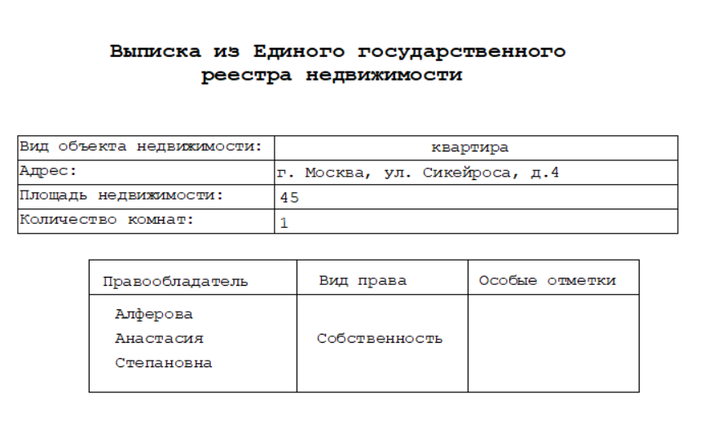

**Получение информации о сделках агента**

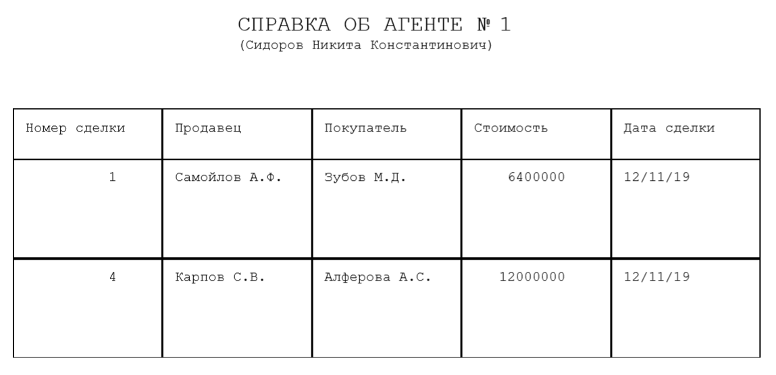

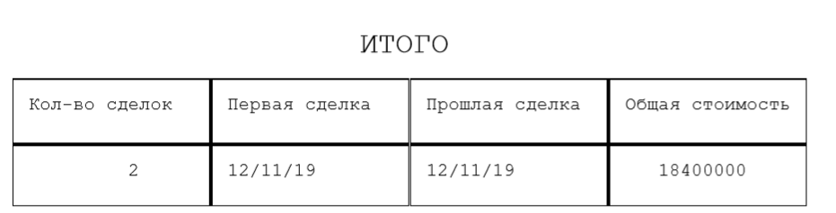

**Разделение деятельности**

|  |  |
| --- | --- |
| Куликов А.В. | Проектирование базы данных, разработка пользовательского интерфейса |
| Сливин М.В. | Реализация системы генерации отчетов, заполнение базы данных |
| Иванов Н.А. | Разработка модели данных, тестирование системы |
| Командная деятельность | Соединение всего воедино |